TRƯỜNG ĐẠI HỌC KHOA HỌC TỰ NHIÊN

**KHOA CÔNG NGHỆ THÔNG TIN**

----------

**Nguyễn Văn Tuấn Đạt – 19120472**

**Trần Đức Thuỵ – 19120138**

**Phan Minh Triết – 19120039**

**Hồ Anh Bình – 19120459**

**Nguyễn Đình Lộc – 18120438**

**BÁO CÁO ĐỒ ÁN NHÓM 06**

**PHẦN MỀM QUẢN LÝ NHÀ SÁCH**

MÔN HỌC NHẬP MÔN CÔNG NGHỆ PHẦN MỀM

CHƯƠNG TRÌNH CHÍNH QUY

**GIÁO VIÊN LÝ THUYẾT**

Th.S. Bùi Tấn Lộc

**GIÁO VIÊN HƯỚNG DẪN**

Hồ Tuấn Thanh

**MỤC LỤC**

1. REQUIREMENT GATHERING: 1

1.1. Define Business process: 1

1.2. Use case Modeling: 1

1. 3. Stake Holder: 1

1.4. Use case description: 2

1.5. Functional Requirement: 9

1.6. NonFunctional Requirement: 12

1.7. MVP Planning: 14

1.7.1. User Story Map: 14

1.7.2. User story specs & context: 14

2. REQUIREMENT ANALYSIS: 15

3. ARCHITECTURAL DESIGN: 16

# 1. REQUIREMENT GATHERING:

## 1.1. Define Business process:

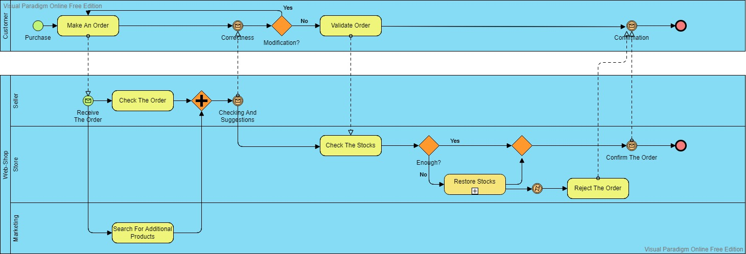

*(Hình: Business process modeling)*

## 1.2. Use case Modeling:

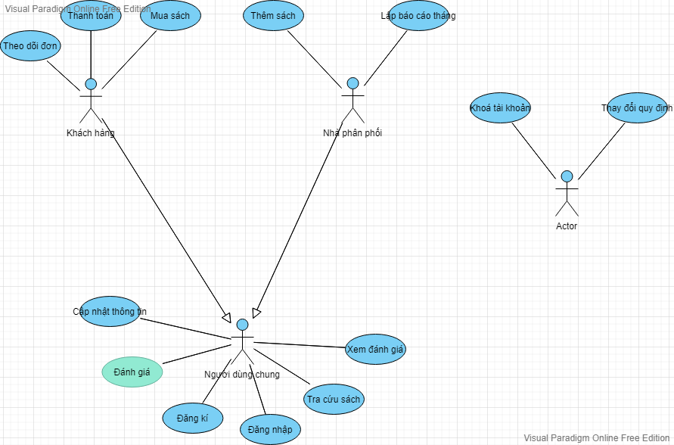

*(Hình: Sơ đồ Use Case)*

## 1. 3. Stake Holder:

|  |  |  |
| --- | --- | --- |
| **DANH SÁCH STAKEHOLDER** | | |
| **STT** | **Stakeholder** | **Mô tả** |
| 1 | Ban quản lí | Là những người kiếm soát hoạt động trên phần mềm, đảm bảo hoạt động được diễn ra suôn sẻ |
| 2 | Khách hàng (hay người mua sách) | Là những người dùng phổ thông họ sử dụng ứng dụng để tra cứu và mua sách |
| 3 | Nhà phân phối sách | Là những người sẽ tham gia cung cấp sách cho nhà sách và đảm bảo sách tới được tay khách hang |

## 1.4. Use case description:

**Người dùng chung (User)**

|  |  |
| --- | --- |
| **UseCaseID** | **U001** |
| Tên Use Case | Đăng nhập |
| Tóm tắt | Là chức năng giúp kiểm soát người dùng, dùng để phân biệt các User, Phân biệt người dùng thuộc nhóm đối tượng nào, Khách hàng hay nhà phân phối |
| Tác nhân | Nhu cầu phân loại người dùng, và dễ quản lí thông tin người dùng. |
| Điều kiện tiên quyết | Phải tạo Tài khoản để có thể Đăng nhập, không thể đăng nhập nếu như tài khoản chưa được tạo hoặc không có trong hệ thống. |
| Kết quả | * Bước 1: Người dùng truy cập vào hệ thống * Bước 2: Nhấn chọn đăng nhập * Bước 3: Nhập username, password * Bước 4: Nếu tài khoản tồn tại thì đăng nhập thành công chuyển đến trang home của web |
| Kich bản chính | + Đối với người từng sử dụng: Đã có tài khoản chỉ cần đăng nhập.  + Đối với người sử dụng lần đầu cần phải đăng kí tài khoản |
| Kịch bản phụ | + Trường hợp User không đăng nhập được vì lý do sai tài khoản hay mật khẩu, hệ thống sẽ thông báo cho người dùng và yêu cầu xác nhận hoặc đổi mật khẩu mới.  +Trường hợp User cố gắng đăng nhập khi chưa có tài khoản, hệ thống sẽ thông báo và yêu cầu User tạo tài khoản. |
| Ràng buộc phi chức năng | Tài khoản không được chứa khoản trắng và kí tự đặc biệt, tên không dài quá 50 kí tự.  Mật khẩu phải được che, mật khẩu gồm 8 kí tự gồm cả chữ và kí tự đặc biệt. |

|  |  |
| --- | --- |
| **UseCaseID** | **U002** |
| Tên Use Case | Đăng kí |
| Tóm tắt | Là chức năng giúp người dùng đăng kí tài khoản mới, trong lần đầu sử dụng app hoặc có nhu cầu tạo một tài khoản mới |
| Tác nhân | Nhu cầu về quản lí User |
| Điều kiện tiên quyết | Không có |
| Kết quả | Người dùng tạo thành công tài khoản |
| Kịch bản chính | * Bước 1: Người dùng chọn Đăng kí * Bước 2: Người dùng nhập vào Tên đăng nhập, Mật khẩu, Email * Bước 3: Nhấp Tạo tài khoản. Nếu tài khoản chưa tồn tại đăng kí thành công * Bước 4: Chuyển tới màn hình đăng nhập. Người dùng nhập lại thông tin vừa đăng kí để đăng nhập |
| Kịch bản phụ | Trường hợp không thể tạo tài khoản, ứng dụng sẽ thông báo, người dùng cần kiểm tra lại |
| Ràng buộc phi chức năng | Tài khoản khi tạo được đưa lên hệ thống với độ trễ dưới 10s, người dùng có thể đăng nhập ngay vào ứng dụng khi vừa đăng kí thành công tài khoản. |

|  |  |
| --- | --- |
| **UseCaseID** | **U003** |
| Tên Use Case | Cập nhật thông tin cá nhân |
| Tác nhân | Là chức năng giúp User update các thông tin của mình |
| Điều kiện tiên quyết | Phải có tài khoản và đã đăng nhập thành công vào hệ thống |
| Kết quả | Người dùng cập nhật thông tin cá nhân thành công |
| Kịch bản chính | * Bước 1: Người dùng truy cập hồ sơ chọn cập nhật * Bước 2: Nhập các thông tin Tên đăng nhập, password, email muốn thay đổi * Bước 3: Chọn xác nhận |
| Ràng buộc phi chức năng | Thông tin User khi được cập nhật, phải được hệ thống kiểm tra và chấp thuận, việc cập nhật thông tin cho user cần phải nhanh chóng và có độ trễ dưới 10s. |

|  |  |
| --- | --- |
| **UseCaseID** | **U004** |
| Tên UseCase | Quên mật khẩu |
| Tóm tắt | Là chức năng giúp người dùng khôi phục lại tài khoản cá nhân hay lấy lại mật khẩu đã quên |
| Tác nhân | Các trường hợp quên mật khẩu và cần có nhu cầu lấy lại tài khoản của mình. |
| Điều kiện tiên quyết | Đã có tài khoản |
| Kết quả | * Bước 1: Chọn Quên mật khẩu ở màn hình đăng nhập * Bước 2: Nhập email dùng đăng kí * Bước 3: Hệ thống sẽ gửi password mới để đăng nhập * Bươc 4: Người dùng truy cập email để xác nhận đăng nhập không cần mật khẩu |
| Kịch bản chính | Người dùng được yêu cầu cung cấp một số thông tin về tài khoản, hệ thống kiểm tra và gửi lại yêu cầu đổi mật khẩu nếu điều kiện trên đúng. |
| Kịch bản phụ | Trường hợp User không thể thay đổi mật khẩu là do thực hiện các thông in xác minh sai, trường hợp này User có thể yêu cầu lại |
| Ràng buộc phi chức năng | Truy vấn các xác minh của User với độ trễ thấp Cập nhật mật khẩu nhanh chóng dưới 10s. |

|  |  |
| --- | --- |
| **UseCaseID** | **U005** |
| Tên Use Case | Đánh giá |
| Tác nhân | Là chức năng giúp User đánh giá các sản phẩm |
| Điều kiện tiên quyết | Phải có tài khoản và đã đăng nhập thành công vào hệ thống |
| Kết quả | Cập nhật đánh giá sản phẩm của người dùng |
| Kịch bản chính | * Bước 1: Người dùng nhấn vào sản phẩm * Bước 2: Nhập đáng giá vào khung đáng giá * Bước 3: Chọn save và hệ thống sẽ cập nhật đánh giá |
| Ràng buộc phi chức năng | Thông tin User khi được cập nhật, phải được hệ thống kiểm tra và chấp thuận, việc cập nhật thông tin cho user cần phải nhanh chóng và có độ trễ dưới 10s. |

|  |  |
| --- | --- |
| **UseCaseID** | **U006** |
| Tên Use Case | Xem đáng giá |
| Tác nhân | Là chức năng giúp User xem các đánh giá của sản phẩm |
| Điều kiện tiên quyết | Phải có tài khoản và đã đăng nhập thành công vào hệ thống |
| Kết quả | Người dùng xem được đánh giá |
| Kịch bản chính | * Bước 1: Người dùng nhấn chọn sản phẩm * Bước 2: Hệ thống sẽ hiển thị thông tin đáng giá |
| Ràng buộc phi chức năng | Thông tin User khi được cập nhật, phải được hệ thống kiểm tra và chấp thuận, việc cập nhật thông tin cho user cần phải nhanh chóng và có độ trễ dưới 10s. |

**Nhà cung cấp sách (Provider)**

|  |  |
| --- | --- |
| **UseCase ID** | **U001** |
| Tên Use Case | Thêm sách |
| Tóm tắt | Là chức năng giúp nhà cung cấp thêm cách đầu sách mới |
| Tác Nhân | Nhu cầu về các thể loại sách, tạo sự dang dạng các thể loại sách cho người dùng lựa chọn |
| Điều kiện tiên quyết | Đã có tài khoản nhà cung cấp |
| Kết quả | Nhà cung cấp thêm thành công sản phẩm vào cửa hàng online của mình |
| Kịch bản chính | * Bước 1: Nhấn chọn chức năng thêm sách * Bước 2: Nhập các thông tin vào form (tên sách, tác giả, đơn giá) * Bước 3: Nhấn Save để lưu vào cơ sở dữ liệu |
| Kịch bản phụ | Không có |
| Ràng buộc phi chức năng | Số lượng nhập ít nhất là 150. Chỉ nhập các đầu sách có lượng tồn ít hơn 300. |

|  |  |
| --- | --- |
| **UseCase ID** | **U002** |
| Tên Use Case | Lập báo cáo tháng |
| Tóm tắt | Là chức năng xuất ra báo cáo thông kê doanh số bán hàng trong tháng |
| Tác Nhân | Nhu cầu thống kê doanh số |
| Điều kiện tiên quyết | Là tài khoản nhà phân phối |
| Kịch bản | * Bước 1: Nhấn chọn chức năng xuất báo cáo * Bước 2: Chọn tháng năm muốn xuất báo cáo * Bước 3: Xuất ra báo cáo |
| Kết quả | Người dùng truy cập vào khu vực tra cứu và nhập vào thể loại sách theo từ khoá và kết quả tìm kiếm sẽ hiển thị cho người dùng. |

**Ban Quản Lý (Administrator)**

|  |  |
| --- | --- |
| **UseCase ID** | **U001** |
| Tên Use Case | Khoá tài khoản |
| Tóm tắt | Là chức năng cấm vĩnh viễn một tài khoản |
| Tác nhân | Cần phải quản lí các tài khoản để có môi trường phần mềm sạch |
| Điều kiện tiên quyết | Là tài khoản ban quản lí |
| Kết quả | Người dùng không thể dùng tài khoản để đăng nhập |
| Kịch bản phụ |  |
| Ràng buộc phi chức năng | Trao đổi thông tin giữa quản lí và người dùng cần được bảo mật tuyệt đối. |

|  |  |
| --- | --- |
| **UseCase ID** | **U002** |
| Tên Use Case | Thay đổi quy định |
| Tóm tắt | Là chức năng giúp ban quản lí thay đổi các quy đinh trên hệ thống |
| Tác nhân | Người quản lí cần đề ra các luật để người sử dụng hệ thống tuấn theo |
| Điều kiện tiên quyết | Phải là tài khoản quản lí |
| Kết quả | Thay đổi thành công quy định |
| Kịch bản phụ |  |
| Ràng buộc phi chức năng | Quy định phải rõ ràng |

**Khách hàng mua sách (Users)**

|  |  |
| --- | --- |
| **UseCase ID** | **U001** |
| Tên Use Case | Mua sách |
| Tóm tắt | Là chức năng giúp người dùng chọn sách muốn mua |
| Tác nhân | Người dùng cần tương tác để có thể mua được sách |
| Điều kiện tiên quyết | Phải đăng nhập được vào hệ thống |
| Kết quả | Các sản phẩm mong muốn được thêm vào giỏ |
| Kịch bản chính | Bước 1: Người dùng chọn trực tiếp bằng cách nhấp vào “Thêm vào giở” dưới items  Bước 2: Sau đó sản phẩm được thêm vào giỏ hàng |
| Kịch bản phụ | Không |
| Ràng buộc phi chức năng | Sản phẩm phải được phản hồi là thêm vào giỏ hàng trong khoảng thời gian giới hạn (nhỏ hơn 10s) để tránh trường hợp khách hàng thêm tiếp một items đã có sẵn trong giỏ. |

|  |  |
| --- | --- |
| UseCase ID | U002 |
| Tên Use Case | Thanh toán |
| Tóm tắt | Là chức năng giúp người dùng trả tiền mua sản phẩm và giúp người phân phối thu lợi nhuận |
| Tác nhân | Khách hàng cần thanh toán sau khi đã chọn sách |
| Điều kiện tiên quyết | Phải có ít nhất 1 sản phẩm được chọn |
| Kết quả | Thanh toán thành công |
| Kịch bản chính | * Bước 1: Người dùng nhấn chọn giỏ hàng hiển thị trên thanh header * Bước 2: Người dùng chọn “Thanh toán” * Bước 3: Trang web hiển thị các thông tin cần cho thanh toán (Name, Email, Address, Payment Method) * Bước 4: Chọn xác nhận và thanh toán thành công |
| Kịch bản phụ | Tài khoản liên kết không đủ tiền, thông báo không thể thanh toán |
| Ràng buộc phi chức năng | Phản hồi nhanh và có phải có tính bảo mật cao, tránh lộ thông tin giao dịch, các hình thức thanh toán phải phổ biến. |

|  |  |
| --- | --- |
| UseCase ID | U003 |
| Tên Use Case | Theo dõi đơn hàng |
| Tóm tắt | Là chức năng giúp người dùng theo dõi được tiến độ giao hàng và dự kiến thời gian nhận hàng |
| Tác nhân | Nhu cầu theo dõi đơn hàng |
| Điều kiện tiên quyết | Đã đặt hàng và thanh toán |
| Kết quả | Người dùng được một timeline dự kiến về thời gian nhận hàng |
| Kịch bản chính | Người dùng sẽ được thông báo từng giai đoạn của đơn hàng (từ lúc nhận đơn, vận chuyển đến khi nhận hàng) |
| Kịch bản phụ | Trong quá trình giao có thể gặp bất trắc, hệ thống sẽ thông báo cho người dùng và nhà phân phối phải có biện pháp đền bù thiệt hại |
| Ràng buộc phi chức năng | Hiện thị rõ ràng, dễ theo dõi |

## 1.5. Functional Requirement:

|  |  |  |  |
| --- | --- | --- | --- |
| **ĐẶC TẢ YÊU CẦU CHỨC NĂNG** | | | |
| **STT** | **USER-STORY** | **REQUIREMENTS** | **DETAILS** |
| **1** | Là người muốn mua sách online, tôi muốn tìm kiếm các đầu sách phù hợp với mình. | Tra cứu sách | Khi có nhu cầu mua sách, người dùng sẽ truy cập vào chức tra cứu nhập tên của sách hoặc chọn thể loại mình muốn tìm nhấn Enter. Yêu cầu sẽ được thực hiện và hiển thị cho khách hàng các đầu sách phù hợp. |
| **2** | Sau khi đã tìm ra được những đầu sách phù hợp khách hàng sẽ chọn sách. | Mua sách | Người dùng chọn ra những đầu sách phù hợp bằng cách chọn trực tiếp trên màn hình nhấn chọn, chọn số lượng cần mua và đưa vào giỏ hàng để chờ thanh toán. |
| **3** | Là người khách hàng sau khi đã thực hiện mua sắm và muốn thanh toán với shop phân phối sách. | Thanh toán | Người dùng nhấp vào chức năng thanh toán. Sau đó ứng dụng sẽ cho ra các phương thức thanh toán phù hợp, số tiền thanh toán. Cuối cùng người dùng sẽ nhấn OK để hoàn tất giao dịch. |
| **4** | Là người khách hàng sau khi đã đặt sách muốn theo dõi tiến độ thực hiện đơn hàng. | Theo dõi đơn hàng | Người dùng sau khi nhấn chọn chức năng sẽ thấy được tiến trình thực hiện, thời gian dự tính đến khi nhận được sách. |
| **5** | Là người phân phối, tôi có nhiệm vụ xuất ra hoá đơn sau khi nhận được đơn hàng từ khách hàng. | Xuất hoá đơn | Nhà cung cấp sách sẽ xuất ra một hoá đơn tương ứng với một đơn hàng và lưu trữ những hoá đơn này nhằm mục tiêu thực hiện các báo cáo trong tháng, năm |
| **6** | Là người phân phối sách, tôi mong muốn thống kê lại doanh thu, các đầu sách bán được trong tháng. | Báo cáo tháng | Nhà phân phối có thể dùng chức năng này để có được những thông tin cơ bản trong tháng như: doanh thu của tháng, các đầu sách và số lương mua tương ứng trong tháng. Nhằm biết được công việc kinh doanh có tiến triển tốt hay không? |
| **7** | Là người sử dụng làm sai để tôi có thể sử dụng phần mềm. | Tạo tài khoản | Để sử dụng phần mềm người dùng cần tạo một tài khoản. Có 2 loại tài khoản là: khách hàng, nhà phân phối. Khách hàng dành cho những người dùng phổ thông có nhu cầu mua sách. Nhà phân phối dành cho những người cung cấp sách để thu lại lợi nhuận. |
| **8** | Là người sử dụng phần mềm, làm sao tôi có thể lấy lại mật khẩu khi mình bị quên. | Quên mật khẩu | Khi muốn lấy lại mật khẩu mà mình đã vô tình quên mất. Bạn chọ chức năng quên mật khẩu. Mật khẩu sẽ được gửi về số điện thoại hoặc tài khoản gmail mà bạn đã liên kết. |
| **9** | Là người sử dụng tôi muốn cập nhật thông tin cá nhân của mình | Thông tin cá nhân | Tất cả những ai đã có tài khoản đều có thể cập nhật những thông tin cá nhân của mình. |
| **10** | Là người dùng phần mềm tôi muốn xem đánh giá của các khách hàng trước về chất lương của sách | Đánh giá | Tất cả những khách hàng có thể đánh giá sản phẩm sau khi nhận hàng. |
| **11** | Là người dùng chung tôi muốn xem được các đánh giá với sản phẩm | Xem đánh giá | Sử dụng chức năng xem đánh giá để xem các đánh giá trên từng sản phẩm |
| **12** | Là người quản trị viên tôi muốn mình có thể thay đổi các điều khoản chính sách của nhà sách | Thay đổi quy định | Chức năng này giúp người quản trị thay đổi các chính sách và điều khoản cho các người dùng trong hệ thống. |
| **13** | Là nhà phân phối tôi muốn thêm một sản phẩm | Thêm sách | Là chức năng giúp nhà phân phối thêm sản phẩm mới vào hệ thống. |

## 1.6. NonFunctional Requirement:

|  |  |  |  |
| --- | --- | --- | --- |
| **YÊU CẦU PHI CHỨC NĂNG** | | | |
| **STT** | **USER-STORY** | **REQUIREMENTS** | **DETAILS** |
| 1 | Là một nhà phân phối tôi muốn tối ưu thời gian nhân đơn hàng từ khách hàng | Tối ưu hoá thời gian nhận đơn | Hệ thống phải đảm bảo truy vấn nhanh, các tin nhắn với độ trễ dưới 10s. |
| 2 | Là người dùng phần mềm, tôi cần thông tin các đơn hàng được bảo mật an toàn | Độ tin cậy, bảo mật | Tất cả các thông tin của đơn hàng phải được bảo mật |
| 3 | Là một người dùng, tôi khó chịu khi bị các tin spam, quảng cáo | Hạn chế tài khoản | Người dùng có thể tuỳ chọn để ẩn các bài spam đang hiện hành, hệ thống sẽ kiểm tra và xử lí các tin spam |
| 4 | Là một người dùng, tôi muốn mật khẩu được bảo mật mạnh, không bị tấn công | Bảo vệ mật khẩu | Mật khẩu của các người dùng phải trên 8 ký tự, mật khẩu bao gồm 1 chữ in hoa, 1 chữ thường và số |
| 5 | Là một người dùng, tôi muốn dùng 1 tài khoản cho nhiều thiết bị cá nhân | Khả năng mở rộng | Tài khoản người dùng được lưu lại thông qua các lịch sử truy cập có thể dùng trên các thiết bị khác nhau, người dùn sẽ nhận được yêu cầu xác nhận từ thiết bị có số điện thoại từ điện thoại đã liên kết với tài khoản. |

## 1.7. MVP Planning:

## 1.7.1. User Story Map:

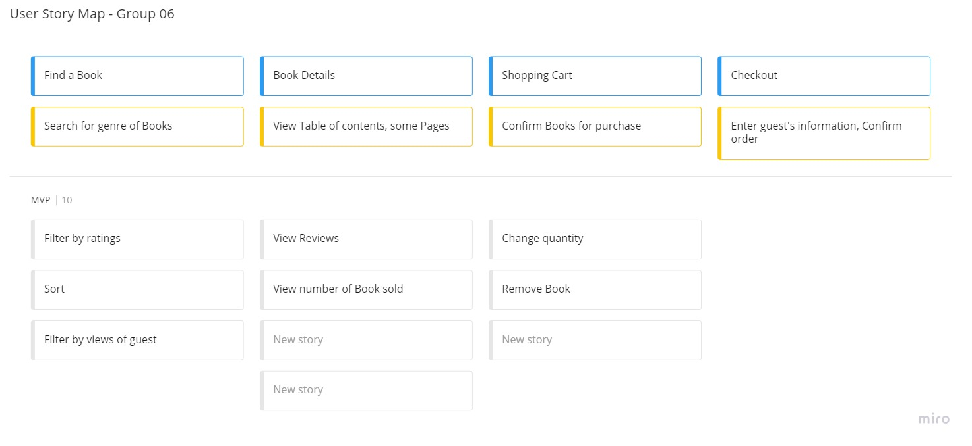

*(Hình: User Story Map)*

## 1.7.2. User story specs & context:

Tình hình dịch bệnh diễn biến căng thẳng khiến cho những học sinh, sinh viên không thể đến nhà sách mua những cuốn sách mình muốn để phục vụ cho việc học tập nên nhu cầu mua sách online sẽ tăng rất cao và trong tương lai sẽ không có dấu hiệu ngừng lại vì sự tiện lợi của nó mang lại. Phần mềm quản lý nhà sách của nhóm ra đời với mục đích kết nối chủ yếu đến các khách hàng chủ yếu là học sinh, sinh viên có nhu cầu mua sách để phục vụ tập nhưng ở trong phạm vi nhỏ ở một tỉnh.

Phần mềm quản lý nhà sách là hệ thống giúp kết nối nhà xuất bản, những nhà phân phối sách và khách hàng thông qua phương thức trao đổi online. Hệ thống hỗ trợ nhà cung cấp sách có thể đăng tải những sản phẩm của mình trên app và khách hàng sẽ lựa chọn những cuốn sách mà mình mong muốn trên phần mềm. Khách hàng sẽ quyết định mua hàng hay không thông qua các tính năng hỗ trợ mua hàng có trong hệ thống (thêm vào giỏ hàng, xác nhận đơn hàng). Sau khi chọn được sách khách hàng mong muốn thì sẽ thêm vào giỏ hàng và sẽ xác nhận đơn hàng bằng cách điền địa chỉ và số điện thoại liên hệ khi giao hàng. Toàn bộ quá trình đặt mua sách đều được theo dõi bằng cột mốc thời gian giúp cho nhà cung cấp cũng như người dùng có thể theo dõi tiến độ giao hàng và thực hiện trực truyến thông qua mạng Internet.

Trang cá nhân của nhà cung cấp sách có thông tin mô tả của họ: Tên, đánh giá (theo thang điểm 10), số người theo dõi, các thể loại sách, địa chỉ,.. Nhà cung cấp có thể thông báo hết số lượng sách để tạm ngưng bán loại sách đó. Trang cá nhân của nhà cung cấp có mục đánh giá từ những khách hàng đã mua hàng. Khách hàng có thể tham khảo phần đánh giá này để biết thêm về uy tín của nhà cung cấp. Khi cần đăng tải hình ảnh sách lên profile, đầu tiên thợ chụp hình cung cấp những thông tin mô tả sách như: tên sách, thể loại, tên tác giả, thông điệp, tóm tắt nội dung,… Thông tin này cần trung thực để khách hàng tham khảo và hình dung được sách mình đang xem trên app.

Những cuốn sách này sẽ được lưu vào danh sách sản phẩm của nhà cung cấp. Nhà cung cấp có thể thêm một số hình ảnh bên trong sách như trang mục lục, một vài trang ngẫu nhiên vào album của một cuốn sách và cho phép người dùng xem thử.

Ngoài đăng tải ảnh, nhà cung cấp có thể viết Blog tổng hợp những chia sẻ, trải nghiệm đọc sách của khách hàng.

Hệ thống cung cấp tính năng phân loại & tìm kiếm, hỗ trợ khách hàng tìm được thể loại sách mà mình muốn và ưng ý nhất bằng cách phân loại: Tên nhà cung cấp, thể loại sách, giá bìa, đánh giá của người đã mua,… Nhà cung cấp có thể thấy khách hàng đã xem và quan tâm tới cuốn sách. Khi có thắc mắc về khuyến mãi giảm giá hoặc có quà tặng kèm, khách hàng sẽ liên hệ với nhà cung cấp bằng cách nhắn tin, gọi điện để trao đổi.

Khi khách hàng đã xác nhận đơn hàng thành công, nhà cung cấp và khách hàng sẽ được nhận các thông báo cột mốc tiến trình giao hàng. Nếu có nhu cầu giao hàng ngay trong vòng vài giờ, khách hàng có thể lựa chọn yêu cầu giao hàng hoả tốc khi điền thông tin giao hàng.

Sau khi hoàn tất giao hàng, nhà cung cấp sẽ gợi ý khách hàng phản hồi về chất lượng cuốn sách cũng như giao hàng (Giấy sách có chất lượng? Sách có truyền tải những thông điệp hay? Sách giúp học được những gì? …)

Ngoài ra, để đảm bảo tính bảo mật, tất cả thông tin về đơn hàng, thông tin khách hàng đều được mã hóa, sách phải được bọc kĩ và cẩn thận đảm bảo tính nguyên vẹn. Nhà cung cấp và khách hàng cần phải đăng ký tài khoản và đăng nhập để sử dụng dịch vụ.

# 2. REQUIREMENT ANALYSIS:

## 2.1 Wireframe

Hình ..1: Wireframe cho Sign In

Hình .1.2: Wireframe cho Sign Up

Hình .1.3: Wireframe cho chọn sách theo danh mục Computer Science

Hình .1.4: Wireframe cho Cart

## 2.2 Data Flow Diagram

## 2.3 Data Modeling

## 2.4 VOPC Analysis

### 2.4.1 Sequence Diagram for Login

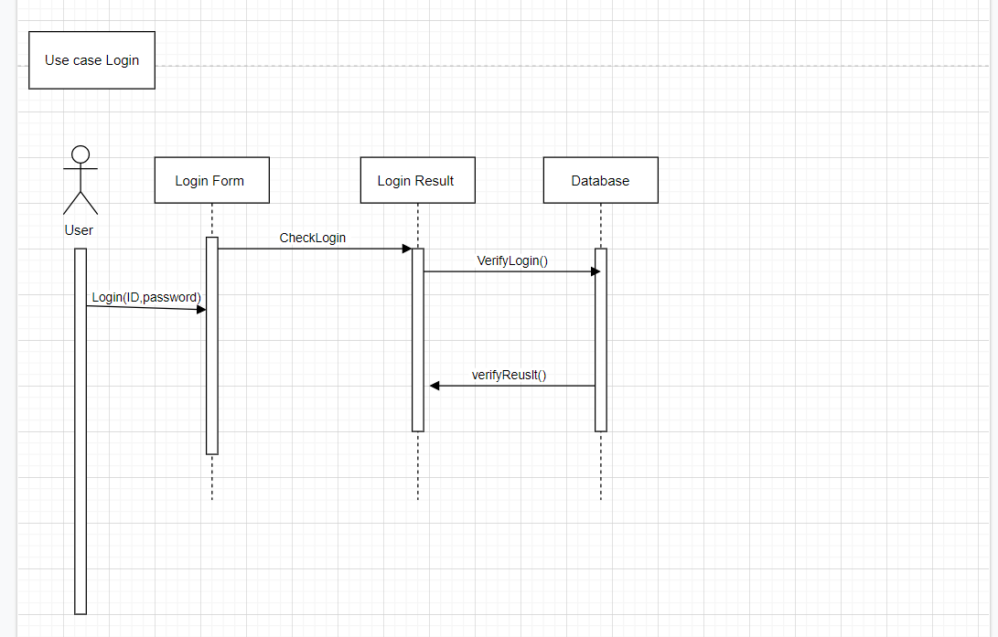

Hình .4.1.1: Sequence Diagram for Login

#### 2.4.1.1 Analysis Class cho Login Use Case

**Hình 2.4.1.2: Class Diagram for Login**

### 2.4.2 Sequence Diagram for Sign Up

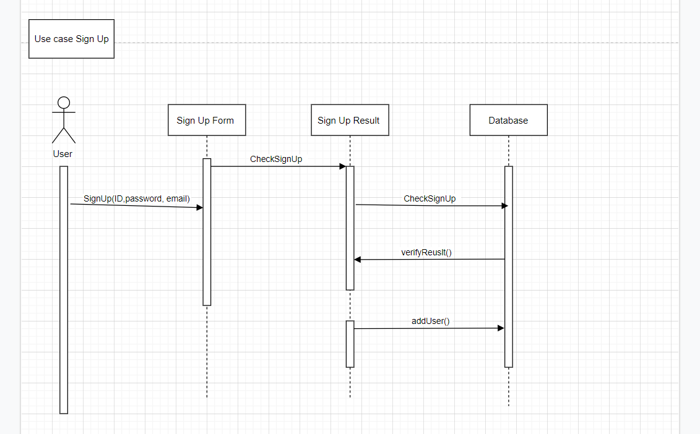

Hình .4.2.1: Sequence Diagram for Sign Up

#### 2.4.2.1 Analysis Class cho Sign Up Use Case

Hình .4.2.2: Class Diagram for Sign Up

### 2.4.3 Sequence Diagram for Khóa tài khoản

Hình .4.3.1: Sequence Diagram for Khóa tài khoản

#### 2.4.2.1 Analysis Class cho Khóa tài khoản Use Case

Hình .4.3.2: Class Diagram for Khóa tài khoản

### 2.4.4 Sequence Diagram for Chọn sách

Hình .4.4.1: Sequence Diagram for Chọn sách

#### 2.4.2.1 Analysis Class cho Chọn sách Use Case

Hình .4.4.2: Class Diagram for Chọn sách

**2.4.5 Sequence diagram cho tìm kiếm sách**

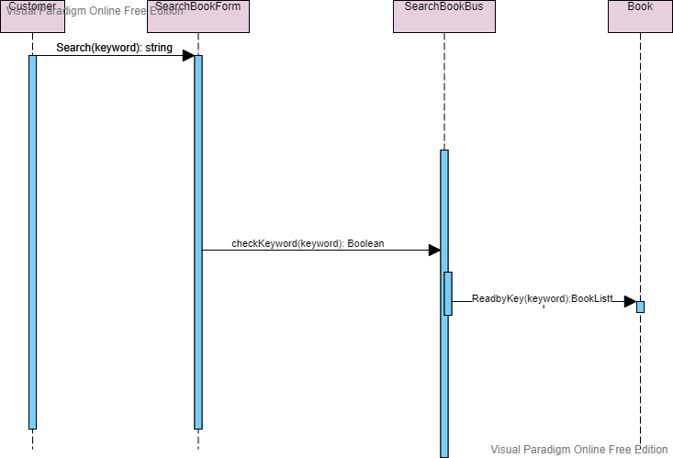

**2.4.5.1. Sequence diagram cho tra cứu sách**

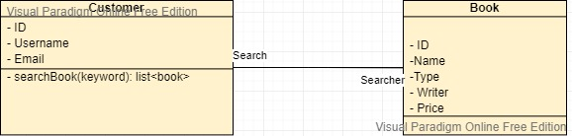

**2.4.5.2. Class diagram cho tra cứu sách**

**2.4.6. Sequence diagram cho thanh toán**

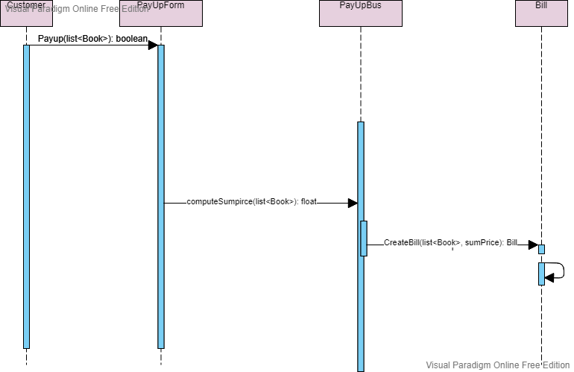

**2.4.6.1. Sequence diagram cho thanh toán**

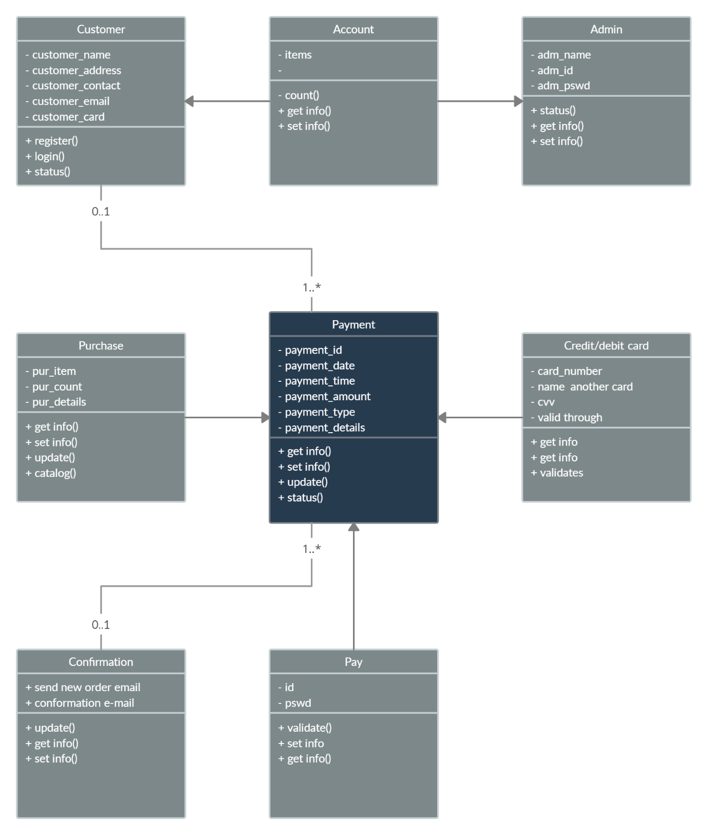

**2.4.6.2. Class diagram cho thanh toán**

## 2.5 4 + 1 Architectural View Modeling in Analysis Level

### 2.5.1 Process / Behavior View

### 2.5.2 Implementation / Developer View

#### 2.5.2.1 Package Diagram

Hình .5.2.1: Package Diagram

### 2.5.3 Logical / Structural View

### 2.5.4 Deployment / Physical View

#### 2.5.4.1 Deployment Diagram

Hình .5.4: Deployment Diagram